**Comunicaciones Ópticas**

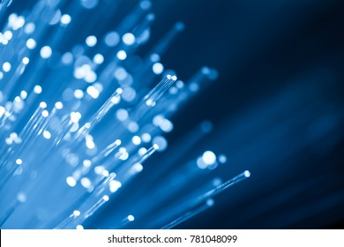

**CAPÍTULO I**

**FUNDAMENTOS DE LOS SISTEMAS ÓPTICOS**

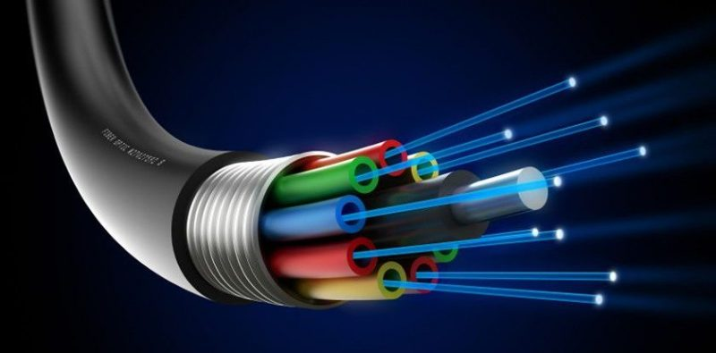

**Objetivo:** Dominar los elementos esenciales de los sistemas ópticos, así como su historia, aplicaciones y parámetros de las fibras ópticas.

**Alumnos participantes:**

* Acosta Yulisa
* Balladares Johanna
* Bayas Juan
* Caiza Jordy
* Hidalgo William
* Lascano Andrés

**Ing. Juan Pablo Pallo Noroña, Mg.**

TABLA DE CONTENIDOS

1. **Introducción** 
   1. Historia
   2. Espectro Electromagnético
   3. Elementos básicos constitutivos de un sistema de fibra óptica
   4. Ventanas de operación
   5. Ventajas y desventajas de la fibra óptica
   6. Comparación con otros medios de transmisión
   7. Aplicaciones generales de las fibras ópticas
      1. Aplicaciones en CATV
      2. Interconexión de redes corporativas
      3. Aplicaciones industriales
   8. Principio físico de la propagación
      1. Índice de refracción
      2. Ley de Snell
      3. Ángulo crítico
      4. Cono de aceptación
      5. Apertura numérica (NA)
   9. Parámetros de perdidas en una fibra ópticas
      1. Atenuación
      2. Dispersión
   10. Factor de calidad o mérito de la fibra óptica

**1. INTRODUCCIÓN**

**Introducción**

Un sistema de comunicación óptica es un sistema que utiliza haces de luz como portador de información; porque es difícil y poco práctico propagar ondas de luz a través de la atmósfera terrestre, debido al vapor de agua, el oxígeno y las partículas en el aire que absorben y atenúan las señales de frecuencia de la luz. Estos sistemas utilizan fibra de vidrio o plástico para contener las ondas de luz y guiarlas. (Tomasi, 2003)

"La capacidad de transmisión de información de un sistema de comunicación es directamente proporcional a su ancho de banda, por ejemplo, un sistema de comunicación por radio VHF opera a una frecuencia portadora de 100 MHz con un ancho de banda de 10 MHz, tiene una tasa de utilización de ancho de banda del 10%, si tenemos un sistema de microondas, tendríamos una relación disponible de 1 GHz de ancho de banda, podemos deducir que a mayor frecuencia portadora, mayor es el ancho de banda y mayor es la capacidad del sistema.(dos) Frecuencias en fibra óptica los sistemas de comunicación están entre 1x1014 y 4x1014 Hz, una tasa de utilización del ancho de banda del 10 % significaría una banda entre 10 000 y 40 000 GHz. (Tomasi, 2003)

**Video: <https://www.youtube.com/watch?v=jxn3w4Ja8p4>**

* 1. **Historia:**

La Historia de la comunicación por la fibra óptica es relativamente corta. En 1977, se instaló un sistema de prueba en Inglaterra; dos años después, se producían ya cantidades importantes de pedidos de este material. Antes, en 1959, como derivación de los estudios en física enfocados a la óptica, se descubrió una nueva utilización de la luz, a la que se denominó rayo láser, que fue aplicado a las telecomunicaciones con el fin que los mensajes se transmitieran a velocidades inusitadas y con amplia cobertura. Sin embargo, esta utilización del láser era muy limitada debido a que no existían los conductos y canales adecuados para hacer viajar las ondas electromagnéticas provocadas por la lluvia de fotones originados en la fuente denominada láser.  Fue entonces cuando los científicos y técnicos especializados en óptica dirigieron sus esfuerzos a la producción de un ducto o canal, conocido hoy como la fibra óptica. En 1966 surgió la propuesta de utilizar una guía óptica para la comunicación. (Gregory, 2017)

En poco más de 10 años la fibra óptica se ha convertido en una de las tecnologías más avanzadas que se utilizan como medio de transmisión de información. Este novedoso material vino a revolucionar los procesos de las telecomunicaciones en todos los sentidos, desde lograr una mayor velocidad en la transmisión y disminuir casi en su totalidad los ruidos y las interferencias hasta multiplicar las formas de envío en comunicaciones y recepción por vía telefónica. (Gregory, 2017)

HISTORIA DE LA FIBRA ÓPTICA

Bell experimento con un aparato que llamó fotófono, era un dispositivo formado por espejos y detectores de selenio que transmitía ondas sonoras sobre un rayo de luz.

Kapron, Keck y Maurer de Corning Glass Works en Corning, New York desarrollaron una fibra óptica con una perdida menores a 20 dB/Km.

Las redes 100% ópticas incluyen transporte y conmutación a nivel de longitud de onda.

Inicios con SDH es posible transmitir a velocidades de Gbit/s y con atenuaciones de 0.2 dB/Km.

A.C. S. Van Hell de Holanda y Hopkins y Kapany de Inglaterra experimentaron con tx de luz a través de haces en fibra.

Se invento el láser. (Amplificación de luz por emisión estimulada de radiación).

Se anuncia el mux capaz de transmitir 1.28 Tbps sobre una FO empleando tecnología WDM.

NEC Corporation realiza una tx a gran distancia, al enviar 10 Gbits/ con 80.1 Km de fibra óptica.

Kao y Bockman propusieron un medio de comunicaciones, usando cables de fibra revestida.

J. L. Baird y C. W. Hansel de EE. UU., obtuvieron patentes para tx imágenes de televisión a través de cables de fibra óptica no recubierta.

Charles Twones, y Arthur Schalow presentaron un trabajo donde se describía como era posible usar emisión estimulada para amplificar las ondas luminosas (laser).

**1.2. Espectro Electromagnético**

**Definición**

“En el campo de la óptica es común hablar de Longitud de onda y no de frecuencia, la longitud de onda es la distancia que ocupa en el espacio un ciclo de una onda electromagnética, ésta depende de la frecuencia de la onda y de la velocidad de la luz. La relación matemática es:”

λ=c/f

Donde:

𝜆 = longitud de onda.

c = velocidad de la luz (3000.000.000 metros por segundo).

f = Frecuencia Hertz.

$$λ=\frac{c}{f}$$

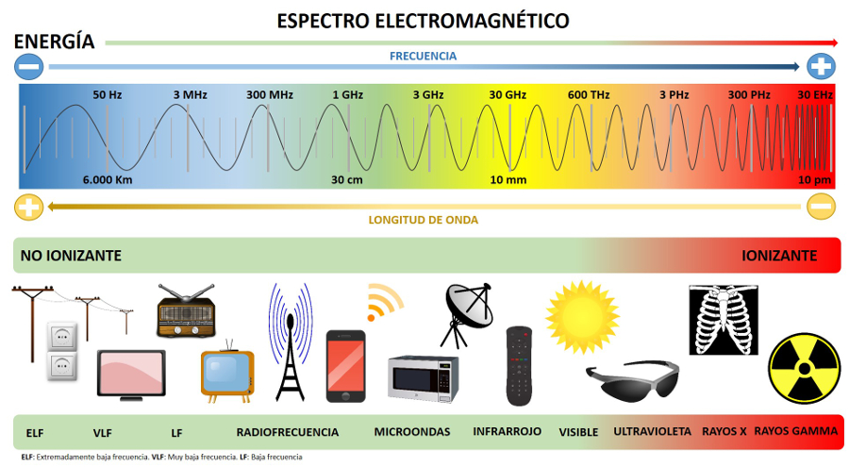

El espectro de espectro de frecuencias luminosas se puede dividir en tres bandas generales:

**1.** **INFRARROJO:** Banda de longitudes de onda de luz demasiado grandes para que las vea el ojo humano.

**2.** **VISIBLE**: Banda de longitudes de onda de luz a las responde el ojo humano.

**3.** **ULTRAVIOLETA*:***Bandas de longitud de onda de luz que son demasiado cortas para que las vea el ojo humano.

**Video:** [**https://www.youtube.com/watch?v=eTQ0smpy87w**](https://www.youtube.com/watch?v=eTQ0smpy87w)

**1.3. Elementos básicos constitutivos de un sistema de fibra óptica**

**Diagrama en bloques de un sistema de comunicaciones:**

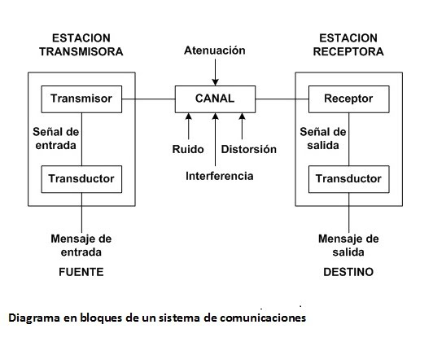

**Características Principales**

**1.4. Ventanas de operación**

**DEFINICIÓN**

La Ventana de Operación, se refiere a la Longitud de Onda (λ) seleccionada para el enlace por fibra óptica. La transmisión de fibra óptica utiliza longitudes de onda que se encuentran en la parte del espectro cercana al infrarrojo, justo por encima de la visible y, por lo tanto, indetectable a simple vista. Las longitudes de onda de transmisión óptica típicas son 850nm, 1310nm y 1550nm. (HuamFlo, 2012)

Tanto los láseres como los LEDs se utilizan para transmitir luz a través de la fibra óptica. Los láseres se usan generalmente para aplicaciones monomodo de 1310 o 1550 nm. Los LEDs se utilizan para aplicaciones multimodo de 850 o 1300nm. (HuamFlo, 2012)

**1.5. Ventajas y desventajas de la fibra óptica**

**1.6. Comparación con otros medios de transmisión**

|  |  |  |  |  |  |  |  |  |
| --- | --- | --- | --- | --- | --- | --- | --- | --- |
|  | Distancias repetidoras | Punto a punto | Costo instalación | Vida Útil | Efectos climáticos | Movilidad | Operación | Capacidad |
| Radiodifusión | repetidores locales | punto a multipunto | moderado | Larga | no mucho | posible | moderada | baja |
| Satélite | Solo uno (el satétile) | Ambos | Alto | limitada | si | muy amplia | alto | media |
| Coaxial | corta 2-10 km | punto a punto | alto | larga | larga no mucha humedad | nula | moderada | media |
| Microondas | media 25 a 50km | punto a punto | depende del terreno | larga | si lluvias | nula | moderada | media alta |
| Fibras Ópticas | hasta 600km | punto a punto | alto | larga | nulos | nula | moderada | alta muy alta |

**1.7. Aplicaciones generales de las fibras ópticas**

Video: <https://www.youtube.com/watch?v=JrgFqr0eY4E>

**1.7.1. Aplicaciones en CATV**

Red de CATV con FO.

**1.7.2. Interconexión de redes corporativas**

****Red Corporativa con FO.

* La fibra permite que la red corporativa cubra un área mayor, este es el concepto de “BACKBONE” o columna vertebral.
* Además, es posible tener la FO hasta el usuario.

**1.7.3. Aplicaciones industriales**

Sistema de Gestión de Producción usando FO.



* El enlace óptico se emplea para llevar la información de la unidad de adquisición a la sala de control. Sea aprovecha aquí la inmunidad al ruido ofrecida por la fibra.

**1.8. Principio físico de la propagación**

**1.8.1. Índice de refracción:**

“El índice refractivo simplemente es la relación de la velocidad de propagación del haz de luz en el espacio libre con la velocidad de la propagación de un haz de luz en un material específico. Matemáticamente, el índice refractivo es:”

Donde:

c = velocidad de la luz en el espacio libre (300, 000,000 m/s).

v = velocidad de la luz en un material específico

$$n=\frac{c}{v}$$

Índices de refracción de varios materiales se indican en la siguiente tabla:

**1.8.1. Ley de Snell:**

Al pasar un rayo de un medio con índice n1 a otro medio con índice de refracción n2, este rayo cambia de dirección; el ángulo formado entre el rayo refractado y la normal es 𝜃2 y el ángulo formado entre el rayo de incidencia y la normal es 𝜃1. La ley de Snell establece una relación entre todos estos elementos.

$$n_{1}sen θ_{1}=n_{2}Sen θ_{2}$$

en donde:

$n_{1}=$ índice de refracción del material 1

$n_{2}=$ índice de refracción del material 2

$θ_{1}=$ ángulo de incidencia (grados)

$θ_{2}=$ ángulo de refracción (grados)

Refracción de un frente de onda en un medio con gradiente

**1.8.3. Ángulo crítico:**

Virtualmente, la ionosfera no afecta a las frecuencias mayores que las UHF, porque las ondas son extremadamente cortas. Las distancias entre iones son bastante mayores que las longitudes de onda de estas frecuencias, y, en consecuencia, las ondas electromagnéticas pasan a través de ellos con pocos efectos notables. Por consiguiente, es razonable que haya un límite superior de frecuencias que se propaguen como ondas celestes. La frecuencia crítica (fc) se define como la máxima frecuencia que se puede propagar directo hacia arriba y es reflejada por la ionosfera hacia la Tierra. La frecuencia crítica depende de la densidad de ionización y, en consecuencia, varía con la hora del día y con la estación. Si disminuye el ángulo vertical de irradiación, las frecuencias iguales o mayores que la crítica se pueden reflejar hacia la superficie terrestre, porque recorren una distancia mayor en la ionosfera y por consiguiente tienen mayor tiempo de refractarse. (Tomasi, 2003)

Así, la frecuencia crítica sólo se usa como punto de referencia para fines de comparación. Sin embargo, cada frecuencia tiene un ángulo vertical máximo al cual se puede propagar y seguir reflejándose por la ionosfera. Ese ángulo se llama ángulo crítico. El ángulo crítico,   
c, se ilustra en la figura (Tomasi, 2003):

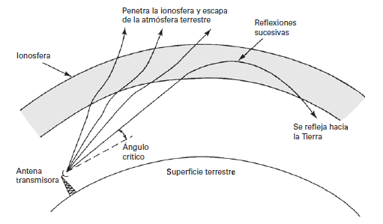

Si el ángulo de refracción es menor que 90°, el rayo no podrá penetrar en el material con índice n2, sino que se observará una reflexión total donde el ángulo incidente será igual al reflejado.

**Obtención del ángulo crítico:**

Por ley de Snell tenemos: $n_{2} sen θ_{2}= n_{1} sen θ_{1}$

Si 𝜃2 es 90° y el seno de 90° es 1, entonces: 𝑛2= 𝑛1 𝑠𝑒𝑛 𝜃1

$$θ1= θc=ángulo crítico$$

$$sen^{-1}\left(\frac{n2}{n1}\right) = θc$$

**1.8.3. Cono de aceptación:**

Es la capacidad que tiene la fibra óptica para recoger los rayos luminosos emitidos hacia ella desde la fuente. Relaciones geométricas en la ecuación:

Como se observó anteriormente para que un rayo de luz se propague por la fibra, este debe legar a la interfaz núcleo-revestimiento formando un ángulo mayor al ángulo crítico. La gráfica observada indica un análisis geométrico de la llegada del haz de luz a la fibra y los ángulos que se forman.

Aplicando la ley de Snell al ángulo de entrada se obtiene:

$$n0 sen θent=n1 sen θ1$$

Del gráfico se puede observar que $θ1=90°-θc .$

Al reemplazar en la primera ecuación: $n0 sen θent=n1 sen \left(90°-θc \right)$

Sabemos que: $sen(α-β)=sen α*cosβ-cosα*sen β$

$$sen (90°-θc )=sen 90*cosθc-cos90*sen θc$$

$$sen (90°-θc )=cosθc$$

Reemplazando:

$$n0 sen θent=n1 cosθc$$

Por lo que el ángulo de entrada será: $sen θent=\frac{n1}{n0} cosθc$

Sabiendo que 𝑛0 representa el índice del aire ya que generalmente los rayos ingresan desde el aire a la fibra; y despejando en ángulo de entrada:

$$θent=sen^{-1}( √n_{1}^{2}-n_{2}^{2})$$

**1.8.5. Apertura numérica (NA)**

Es la figura de mérito usada para medir la magnitud del ángulo de aceptación. Describe la capacidad que posee la fibra para captar los rayos luminosos; mientras mayor sea este factor de mérito, implica que la fibra tendrá más capacidad para captar las señales entrantes.

$$NA = sen θ_{ent}$$

$$NA = \sqrt{n_{1}^{2}-n_{2}^{2}}$$

También podemos hallar el ángulo de aceptación a través de la apertura numérica:

$$θ_{ent} = sen^{-1}(NA).$$

Las fibras con núcleos grandes suelen tener mayores aberturas numéricas, aunque teóricamente

el diámetro del núcleo no necesariamente está vinculado directamente proporcional a la abertura numérica. (Pallo Noroña, 2021)

**1.9 Parámetros de pérdidas en una fibra óptica**

Las pérdidas en la fibra resultan en una reducción de la potencia de la luz, por lo tanto,

reducen:

✓ El ancho de banda del sistema.

✓ La velocidad de transmisión de información

✓ Eficiencia, y capacidad total del sistema.

Las pérdidas de fibra predominantes son las siguientes:

**1.9.1. Atenuación:**

“En la que la potencia de la señal disminuye con la distancia, se mide en dB/Km (longitud de la fibra). La atenuación tiene varios efectos adversos sobre el funcionamiento.

La reducción del ancho de banda del sistema, la rapidez de transmisión de información y la capacidad general del sistema”. (Pallo Noroña, 2021)

|  |  |
| --- | --- |
| La fórmula normal con la que se expresa la pérdida total de potencia en un cable de fibra es: $$A\left(dB\right)= 10log \frac{Psal}{Pent}$$ | En donde:   * A(dB) = Reducción total de potencia (atenuación) * P sal = Potencia de salida del cable (vatios) * P ent = Potencia de entrada al cable (vatios) |
| la potencia óptica, en decibelios, es: $$P(dBm) = Pent(dBm) – Al$$ | En donde:   * P = valor medido de la potencia en dBm * Pent= Potencia de Transmisión en dBm * A = Pérdidas de Potencia en el cable |
| La potencia óptica, en vatios: $$P(watts)=Pt*{10}^{-\frac{Al}{10}}$$ | En donde:   * P = valor medido de la potencia (vatios) * Pt = potencia de transmisión (vatios) * A = pérdidas de potencia en el cable (dB/km) * L = longitud del cable (Km) |

|  |  |
| --- | --- |
| CURVATURAS | PERDIDAS POR ACOPLAMIENTO |
| Al instalar el cable se debe tener sumo cuidado de observar las especificaciones mínimas para el radio de las macro curvaturas, así como tener cuidado con las micro curvaturas. (Tomasi, 2003) | “En los cables de fibra pueden presentarse pérdidas por acoplamiento en cualquiera de los tres tipos siguientes de uniones ópticas:   * conexiones de fuente luminosa a fibra. * conexiones de fibra a fibra y * conexiones de fibra a foto detector. |

**1.9.2. Dispersión:**

“La dispersión es la distorsión de la señal, resultante de los distintos modos (simple y multimodo), debido a los diferentes tiempos de desplazamiento de una señal a través de la fibra; no hay pérdida de potencia en la dispersión, pero se reduce la potencia pico de la señal. La dispersión se aplica tanto a señales analógicas como digitales; es normalmente especificada en nanosegundos por kilómetro.” (Tomasi, 2003)



Dispersión en una fibra óptica

La dispersión de energía óptica se puede clasificar en dos categorías: la dispersión modal y la Dispersión espectral.

|  |
| --- |
| DISPERSIÓN MODAL (SM) |
| “Componente principal en las fibras multimodo, la dispersión modal o ensanchamiento del pulso se debe a la diferencia en los tiempos de propagación de rayos de luz que van por diferentes trayectorias en una fibra. Se puede reducir en forma considerable usando fibras de índice graduado y se puede eliminar casi con el uso de las fibras monomodo de índice escalonado.” (Tomasi, 2003)  Dispersión Modal en fibra óptica    Cálculo de la dispersión modal: $$ΔT_{ns}=\frac{NA^{2}}{2η_{1}c}L$$ Donde:  NA = Apertura Numérica.  L = Longitud de la fibra (Km).  n1 = Índice de refracción núcleo.  c = Velocidad de la luz en el vacío (3000 000 00 m/s) |
| DISPERSIÓN INTRAMODAL O CROMÁTICA (SC) |
| “Componente principal de la fibra monomodo, también llamada cromática dado que las fuentes no emiten una sola frecuencia sino una banda. Se debe a la dependencia del índice de refracción en función de la longitud de onda, si dos rayos tienen diferentes longitudes de onda son enviados simultáneamente sobre la misma trayectoria, estos arribaran ligeramente a diferentes tiempos; esto causa los mismos efectos de la dispersión modal, ensanchando el pulso óptico. (Tomasi, 2003)  En las fibras multimodo no importa mucho pues es mayor la dispersión modal; en las fibras monomodo si se debe de considerar, es por eso que en estas últimas se emplean preferentemente las fuentes LASER que tienen un ancho espectral mucho menor.” (Tomasi, 2003)  Cálculo de la dispersión cromática: $$ΔT(ns)=Δt(ns/Km)*L(Km)$$ Dónde:  ✓ ΔT = El ensanchamiento total del pulso.  ✓ Δt = constante de ensanchamiento del pulso (ns/km).  ✓ L = Longitud total de la fibra (Km) |

**1.10. Factor de calidad o merito de la fibra óptica**

La aplicación de la Fibra Óptica depende del factor de Mérito, que es igual al producto del Ancho de banda de la fibra por la longitud del cable de la fibra. El factor de mérito determina la calidad de la Fibra Óptica según su aplicación.

$$F=AB_{FO} X L_{FO} [MHz x Km]$$

El ancho de banda se obtiene de acuerdo con la dispersión total de la fibra. El ancho de banda se calcula con la siguiente ecuación:

$$AB =0.187 / STOTAL$$

$$S= \sqrt{Sc^{2}+Sm^{2}}$$

Dónde:

✓ S = Dispersión Total

✓ Sc = Dispersión Cromática

✓ Sm = Dispersión Modal

|  |
| --- |
| 1. Para fibra óptica de alta calidad (grandes factores de mérito, F). $$F=AB_{FO} X L_{FO} [MHz x Km]$$ * Fibra Óptica monomodo F > 10000 [MHz x Km]. * Enlaces Submarinos, interurbanos trabajan con 4500 Mbps. * 2ª = 5 a 10 um |
| 1. Fibra Óptica con 200 < F < 1200 [MHz x Km] de mediana calidad.  * En Telefonía Urbana (centrales). * Transmisión de TV digital. * Redes Multiservicio 1300 ó 1550 nm. * WAN. |
| 1. Fibra Óptica con 15 < F < 20 [MHz x Km].  * Fibra Óptica MMSI (revestimiento de vidrio). * Redes LAN. * Transmisión de datos en campus, edificios, entre ellos. |
| 1. Fibra Óptica con 5 < F < 10 [MHz x Km].  * Fibra Óptica MMSI (revestimiento de plástico). * Redes WAN. * Enlaces punto a punto (cortas distancias). * Aplicaciones militares (alta fiabilidad). |

**Bibliografía**

C. Vega, J. M. (2007). *Sistemas de Telecomunicacion.* Cantabria: Universidad de Cantabria.

Gregory, C. (22 de Abril de 2017). *slideplayer.* Obtenido de https://slideplayer.es/slide/3439183/

HuamFlo, J. (16 de Mayo de 2012). *Scribd* . Obtenido de https://es.scribd.com/document/356110076/Ventanas-de-Operacion

Pallo Noroña, J. P. (2021). *CAPÍTULO 1 FUNDAMENTOS DE LOS SISTEMAS ÓPTICOS.* Ambato: UTA.

Tomasi, W. (2003). *Sistemas de Comunicaciones Electronicas.* Mexico: Pearson Education.